1. Se valida que al momento de ejecutar el script de creación de la tabla se presenta un error debido a que la misma se encuentra ya generada:

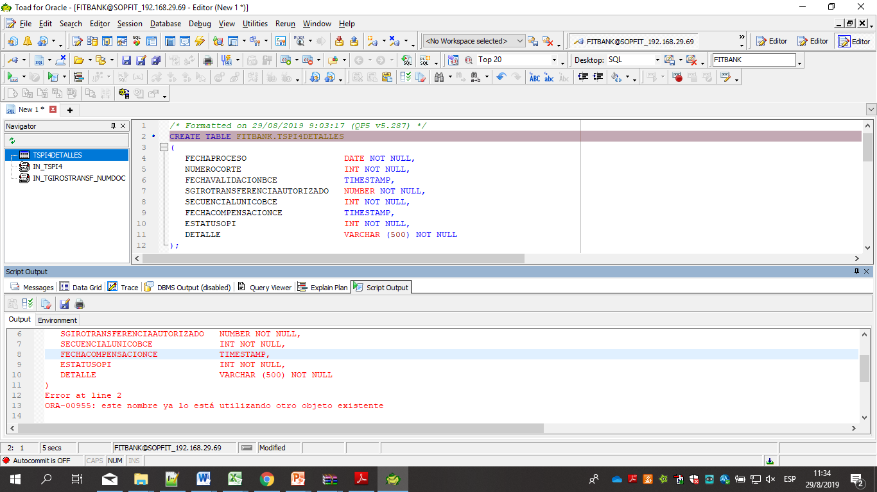

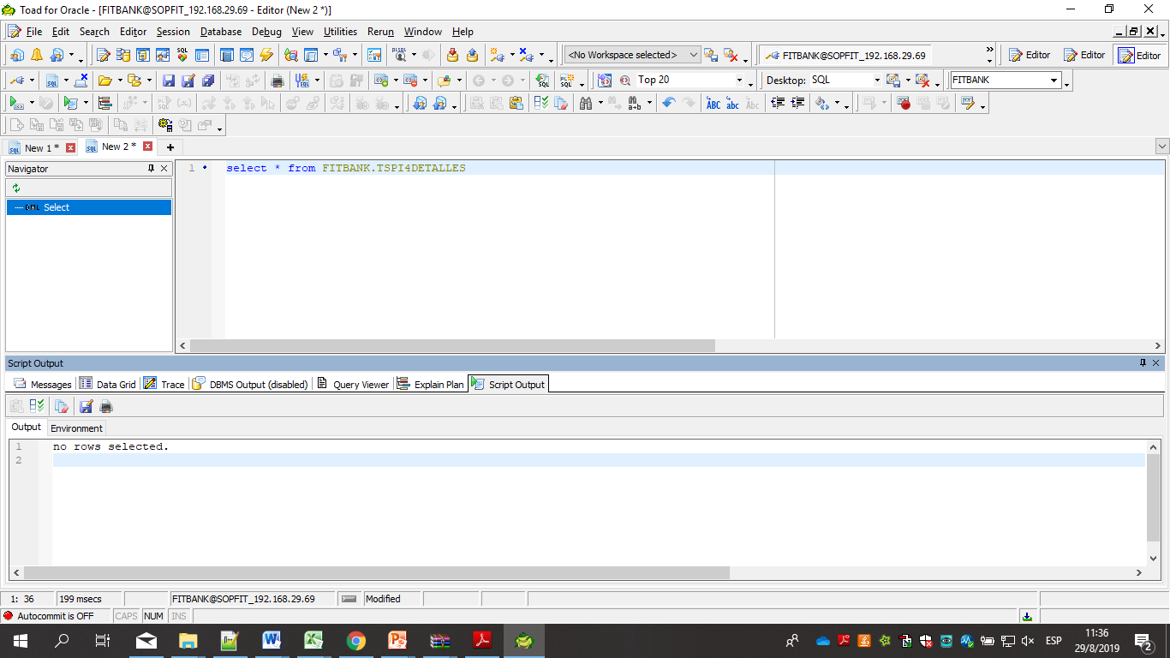

1. Se ejecuta los insert en el esquema S29:

